Licenciatura en Desarrollo de Sistemas Web


Proyecto II

Unidad 3. Actividad 3
(Tercera fase de desarrollo, revisión y ajuste de los Sprints y el backlog
)
)

Mtra. Armida Griselda Vázquez Curiel

Equipo.
Abraham Márquez García
Mario Ontiveros Mendoza

1 RESUMEN
El presente documento integra la tercera fase de desarrollo, revisión y ajuste de los Sprints y del Product Backlog del proyecto Residencial Los Robles. La fase continúa el incremento aprobado en la Actividad 2 y concluye las historias programadas en los Sprints 3, 4 y 5 mediante nuevos módulos funcionales desarrollados con React y Vite.
El Sprint 3 incorpora H04, Reportes PDF y Excel, y H09, Avisos Masivos. El Sprint 4 concluye H05, Diseño Móvil, e implementa H08, Módulo de Visitas. El Sprint 5 integra H06, Manual en PDF, y H10, Buzón de Incidencias. Las funciones fueron probadas con datos ficticios, almacenamiento local y evidencias obtenidas desde Visual Studio Code, el navegador y Trello.
Resultado de la tercera fase
Los seis módulos previstos se desarrollaron y probaron dentro del alcance académico. Trello refleja las tareas finalizadas y las reuniones de seguimiento; GitHub conservará el código, la compilación y la documentación final.

2 INTRODUCCIÓN.
La tercera fase representa el cierre del desarrollo incremental previo a la Actividad Integradora. El alcance no consiste en iniciar un producto distinto, sino en ampliar el mismo repositorio, conservar las funciones de acceso, pagos y recuperación de contraseña, e integrar los módulos restantes conforme a la calendarización original.
La revisión del sprint se centra en mostrar trabajo terminado, recopilar observaciones y ajustar el backlog con base en resultados comprobables. Por ello, esta entrega relaciona cada historia con sus funciones, pruebas, evidencias, tareas de Trello y ubicación en GitHub.

3 Objetivo de este trabajo.
Desarrollar y documentar la tercera fase de progreso del proyecto Residencial Los Robles, implementar las historias H04, H05, H06, H08, H09 y H10, explicar los últimos ajustes efectuados, actualizar el Product Backlog y el Sprint Schedule, y mantener concordancia entre React, Trello, GitHub y la evidencia académica.
4 Continuidad respecto de la Fase 2.
La Fase 2 dejó funcionales H03, Panel de Pagos, y H07, Recuperación de Contraseña, además de la navegación y persistencia local del prototipo. La Fase 3 reutiliza esa base y amplía el estado de la aplicación con avisos, visitas e incidencias, además de incorporar exportación de reportes, impresión y un manual integrado.
Elemento | Estado recibido | Acción en Fase 3
Acceso y recuperación | Funcionales | Se conservan e integran con el menú ampliado.
Panel de Pagos | Funcional | Proporciona datos para Reportes.
Navegación | Inicio y Pagos | Se amplía a siete vistas operativas.
Persistencia | Pagos y usuario | Se extiende a avisos, visitas e incidencias.
Diseño responsive | Avance parcial | Se verifica y concluye en H05.
Documentación | Fases 1 y 2 | Se añade la carpeta documental de Fase 3.

5 Planeación del Sprint 3, 4 y 5.
Sprint | Historias | Meta | Resultado
3 | H04 y H09 | Reportes y comunicación comunitaria. | Terminada
4 | H05 y H08 | Diseño móvil y control de visitas. | Terminada
5 | H06 y H10 | Manual y seguimiento de incidencias. | Terminada

- Tercer progreso desarrollado en React
  - H04 - Reportes PDF y Excel
El módulo permite seleccionar información de Pagos, Visitas, Incidencias o Avisos; filtrar por estado; visualizar la cantidad de registros; descargar un archivo CSV compatible con Excel; y abrir la impresión del navegador para guardar el resultado como PDF.
Función | Comportamiento implementado | Valor para la administración
Selección | Cuatro fuentes de información. | Reporte reutilizable.
Filtro | Estados según el tipo de reporte. | Consulta específica.
Vista previa | Cantidad y listado de registros. | Validación antes de exportar.
Excel | Descarga CSV con codificación UTF-8. | Archivo compatible con Excel.
PDF | Vista de impresión del navegador. | Guardado o impresión del reporte.

6.2 H09 - Avisos Masivos
El módulo de avisos permite capturar título, categoría, destinatarios, fecha y contenido. Los avisos publicados pueden localizarse por búsqueda, archivarse, reactivarse y conservarse mediante almacenamiento local.

6.3 H05 - Diseño Móvil
La adaptación responsiva se aplicó a la pantalla de acceso, la barra de navegación, tarjetas, formularios, indicadores, tablas y listas. La comprobación se realizó con la emulación de un dispositivo móvil en las herramientas del navegador y confirmó que los módulos permanecen utilizables en formato vertical.

6.4 H08 - Módulo de Visitas
El módulo registra nombre, identificación, vivienda, residente que autoriza, motivo y fecha de entrada. También permite registrar la salida, consultar indicadores, buscar por visitante o vivienda, filtrar por estado y conservar el historial.

6.5 H06 - Manual en PDF
El módulo Manual y Ayuda integra instrucciones de acceso, explicación de módulos, recomendaciones de seguridad y preguntas frecuentes. La interfaz cuenta con estilos de impresión para guardar el contenido como PDF desde el navegador.

6.6 H10 - Buzón de Incidencias
El Buzón de Incidencias permite capturar vivienda, categoría, prioridad y descripción; generar un folio; buscar y filtrar reportes; mostrar indicadores; y avanzar el estado desde Recibida hacia En atención y Resuelta.

7. Revisión de Sprints
Aspecto | Sprint 3 | Sprint 4 | Sprint 5
Historias comprometidas | H04, H09 | H05, H08 | H06, H10
Historias terminadas | 2 | 2 | 2
Incidencias críticas | 0 | 0 | 0
Pendientes trasladados | 0 | 0 | 0
Resultado | Concluido | Concluido | Concluido

8. Product Backlog actualizado
ID | Historia | Sprint | Estado al cierre
H01 | Login y Registro | 1 | Terminada
H02 | Base de Datos Segura | 1 | Alcance académico conservado
H03 | Panel de Pagos | 2 | Terminada
H04 | Reportes PDF y Excel | 3 | Terminada en prototipo
H05 | Diseño Móvil | 4 | Terminada
H06 | Manual en PDF | 5 | Terminada en prototipo
H07 | Recuperación de Contraseña | 2 | Terminada
H08 | Módulo de Visitas | 4 | Terminada
H09 | Avisos Masivos | 3 | Terminada
H10 | Buzón de Incidencias | 5 | Terminada

9. Sprint Schedule
Sprint | Historias | Estado | Incremento
1 | H01 y H02 | Concluido | Acceso y base técnica.
2 | H03 y H07 | Concluido | Pagos y recuperación.
3 | H04 y H09 | Concluido | Reportes y avisos.
4 | H05 y H08 | Concluido | Diseño móvil y visitas.
5 | H06 y H10 | Concluido | Manual e incidencias.

10 Evidencias de React y Visual Studio Code
Las siguientes figuras presentan el acceso, el menú ampliado y las operaciones representativas de cada historia. Todas las imágenes corresponden al mismo proyecto ejecutado en localhost con React y Vite.
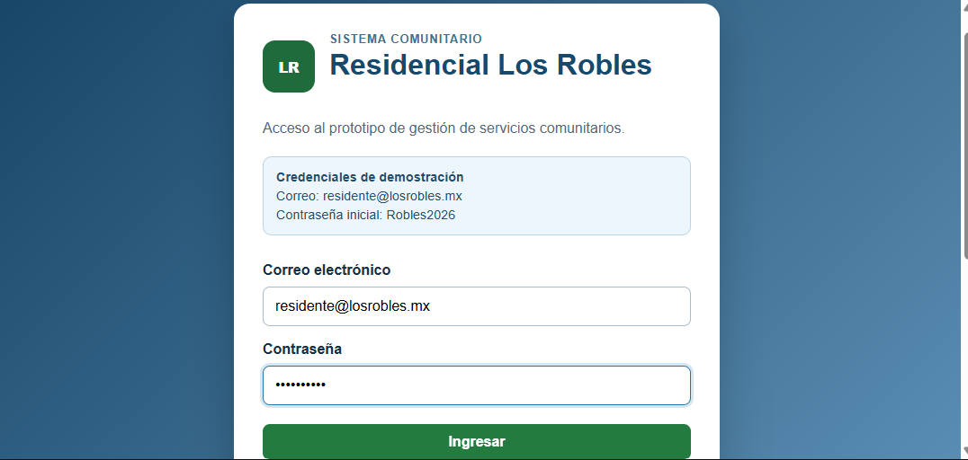  Figura 1. Acceso de demostración. | 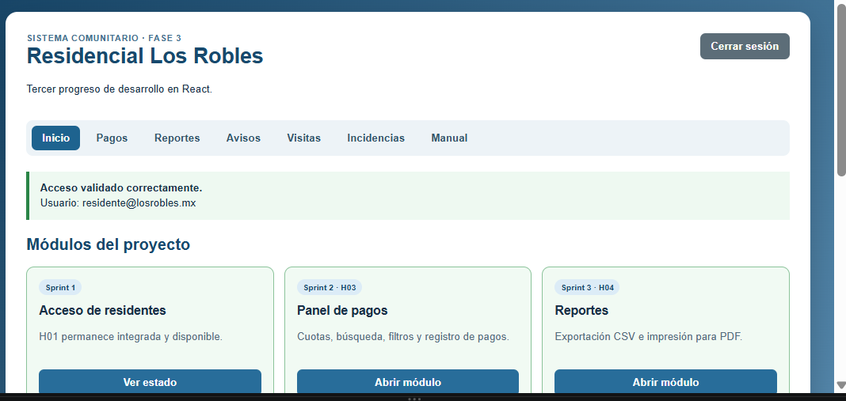  Figura 2. Menú principal de Fase 3.

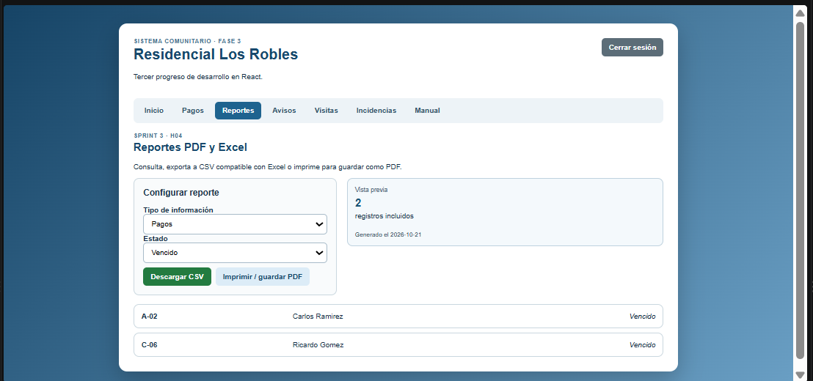  Figura 3. H04, Reportes y vista previa. | 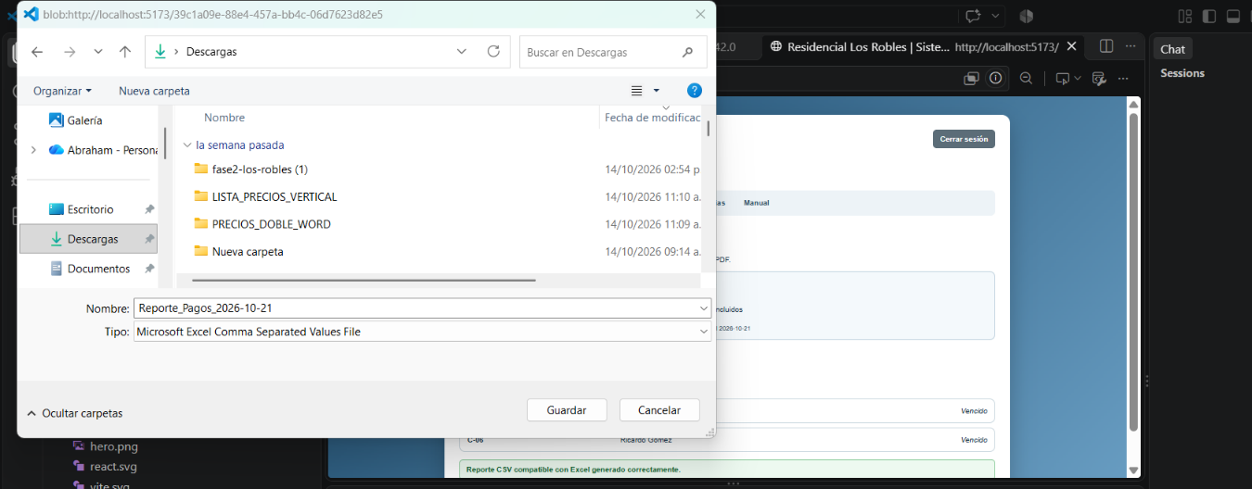  Figura 4. Archivo CSV descargado.

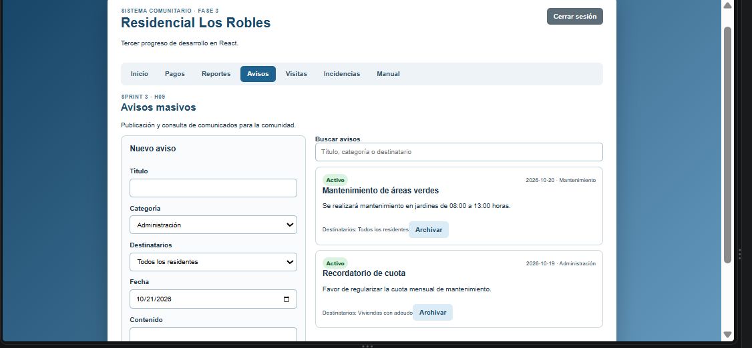  Figura 5. Formulario de Avisos. | 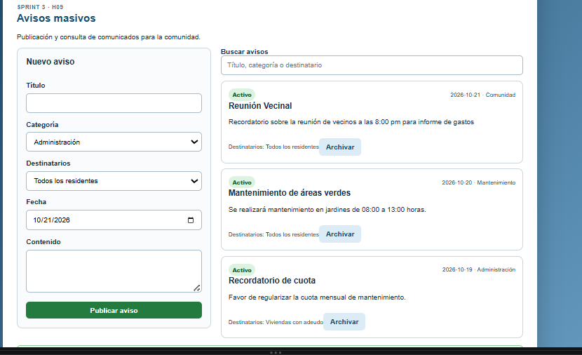  Figura 6. Aviso publicado y administrado.

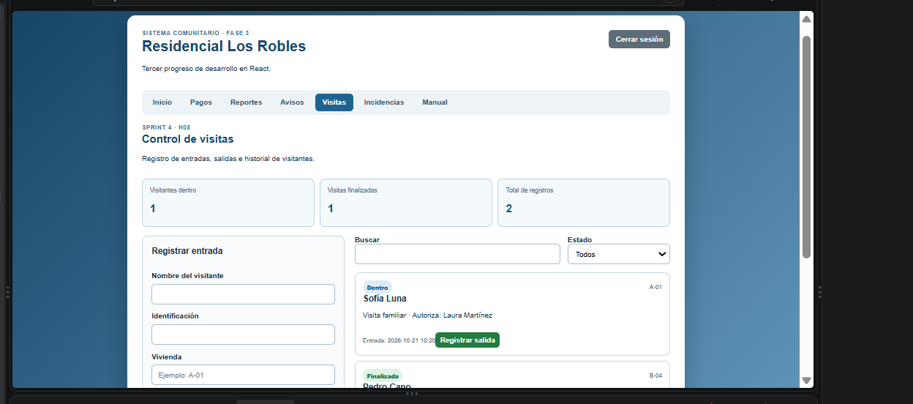  Figura 7. Módulo de Visitas. | 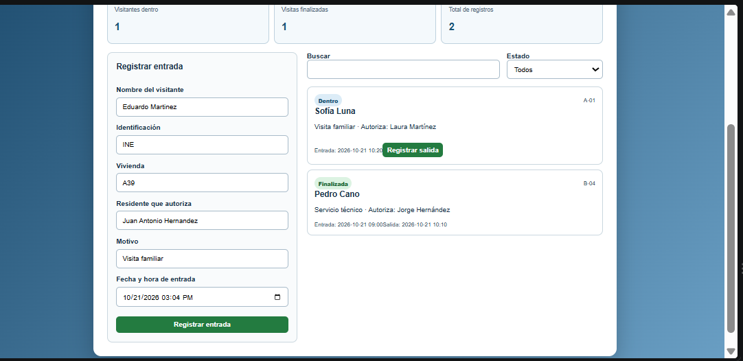  Figura 8. Entrada de visita registrada.

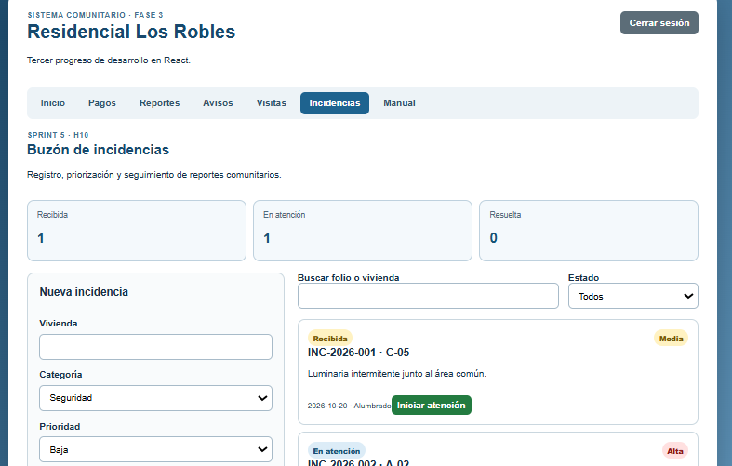  Figura 9. Buzón de Incidencias. | 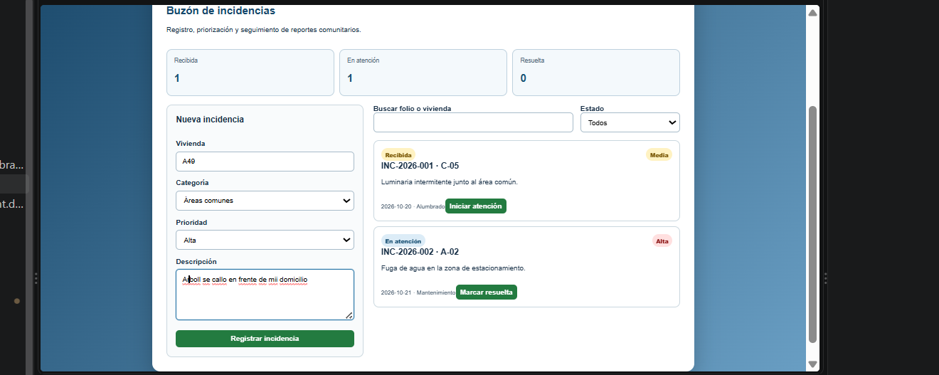  Figura 10. Incidencia registrada y seguimiento.

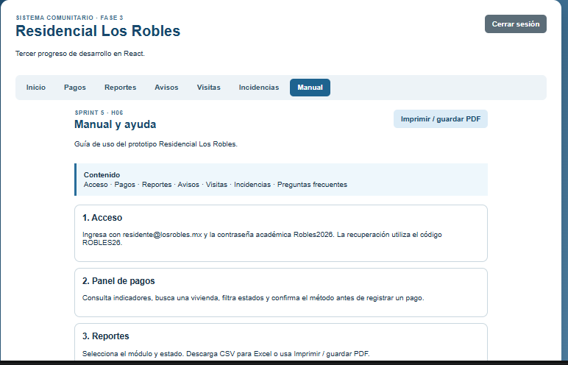  Figura 11. Manual y Ayuda. | 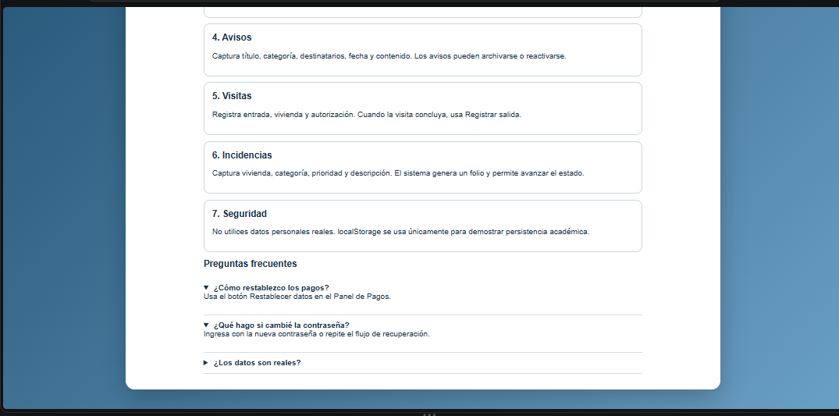  Figura 12. Contenido adicional y preguntas frecuentes.

10.1 Evidencias de diseño móvil
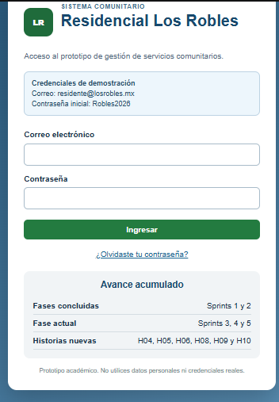  Figura 13. Acceso móvil. | 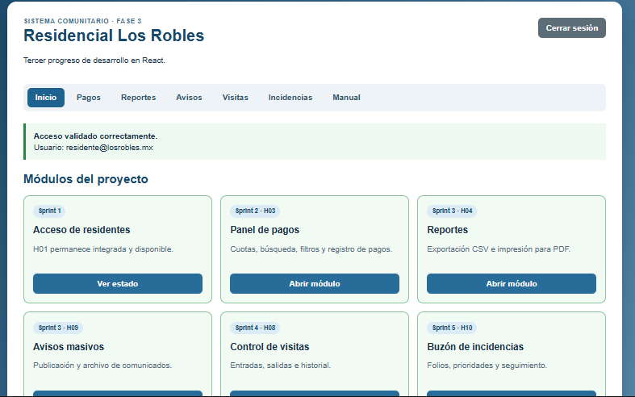  Figura 14. Menú adaptable.

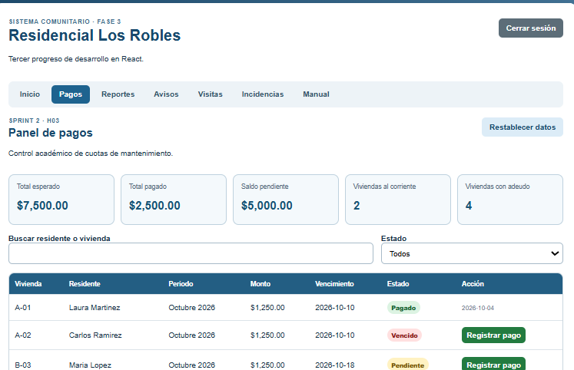  Figura 15. Pagos en formato móvil. | 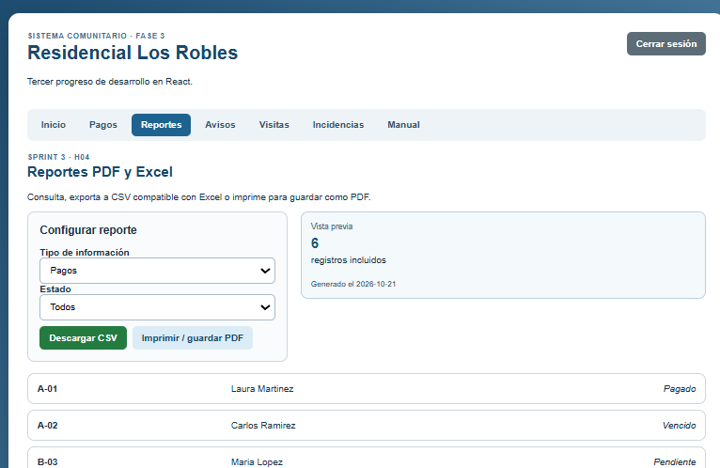  Figura 16. Reportes en formato móvil.

10.2 Evidencias del seguimiento en Trello
El tablero conserva las historias del Product Backlog, las tareas técnicas de la Fase 3 en Finalizado y las reuniones inicial, intermedia y final. Las capturas permiten comprobar la relación entre los Sprints 3, 4 y 5 y los módulos desarrollados.
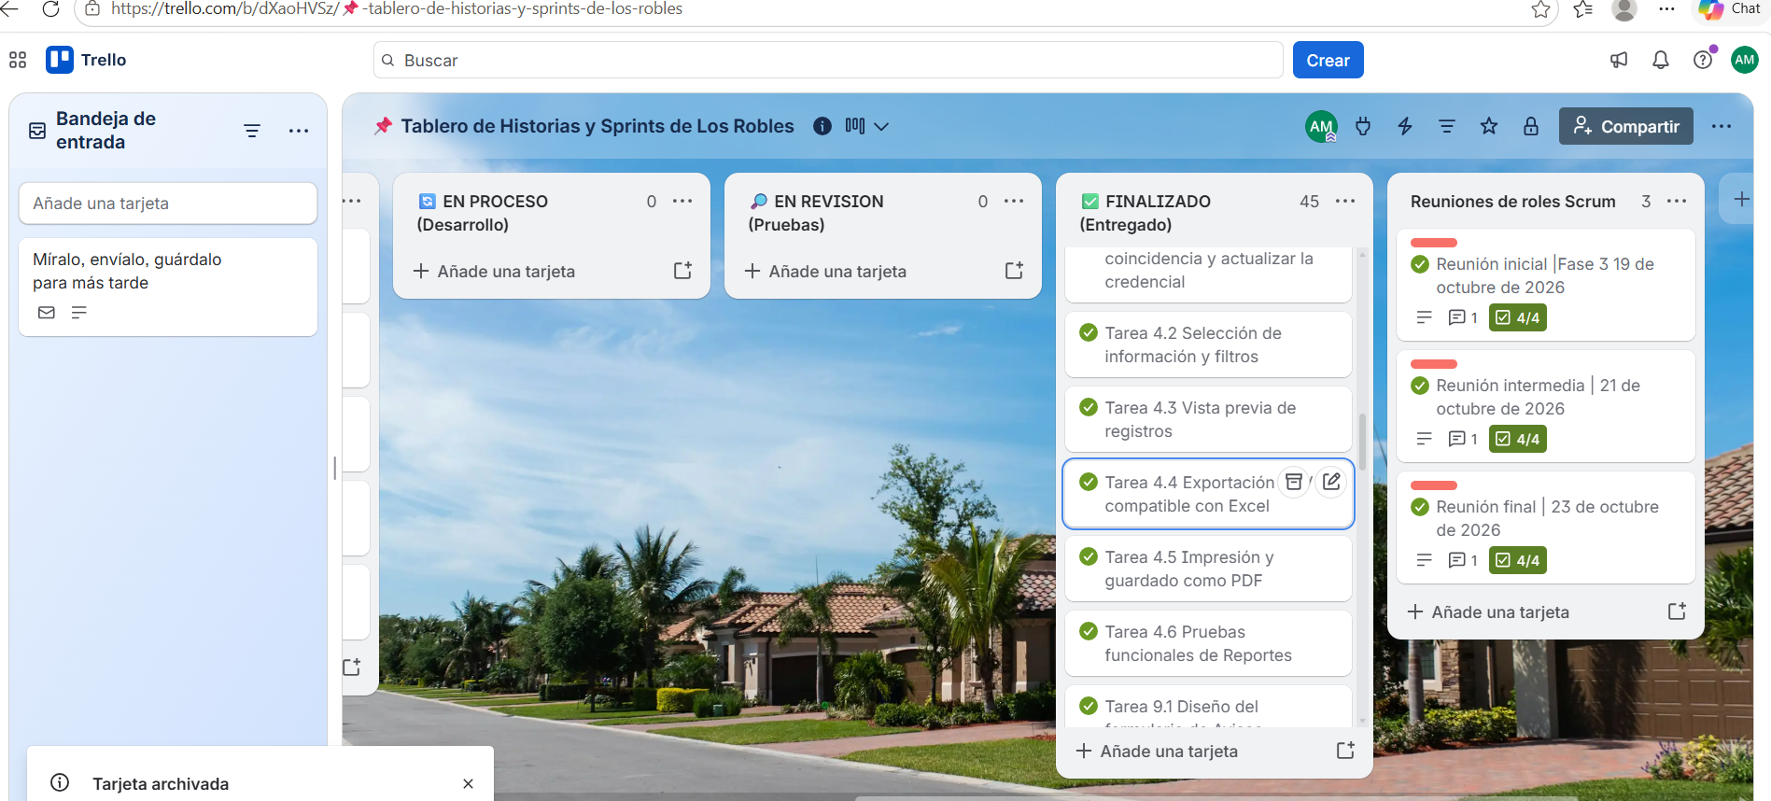  Figura 17. Tareas finalizadas del Sprint 3. | 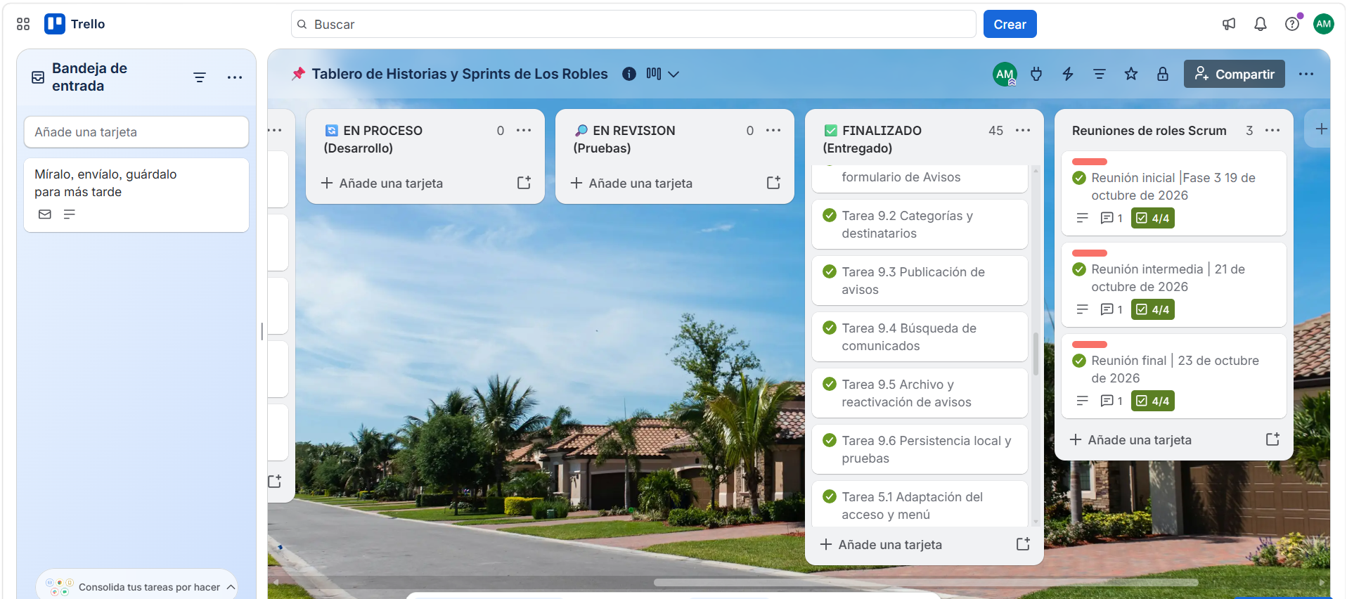  Figura 18. Continuidad de tareas terminadas.

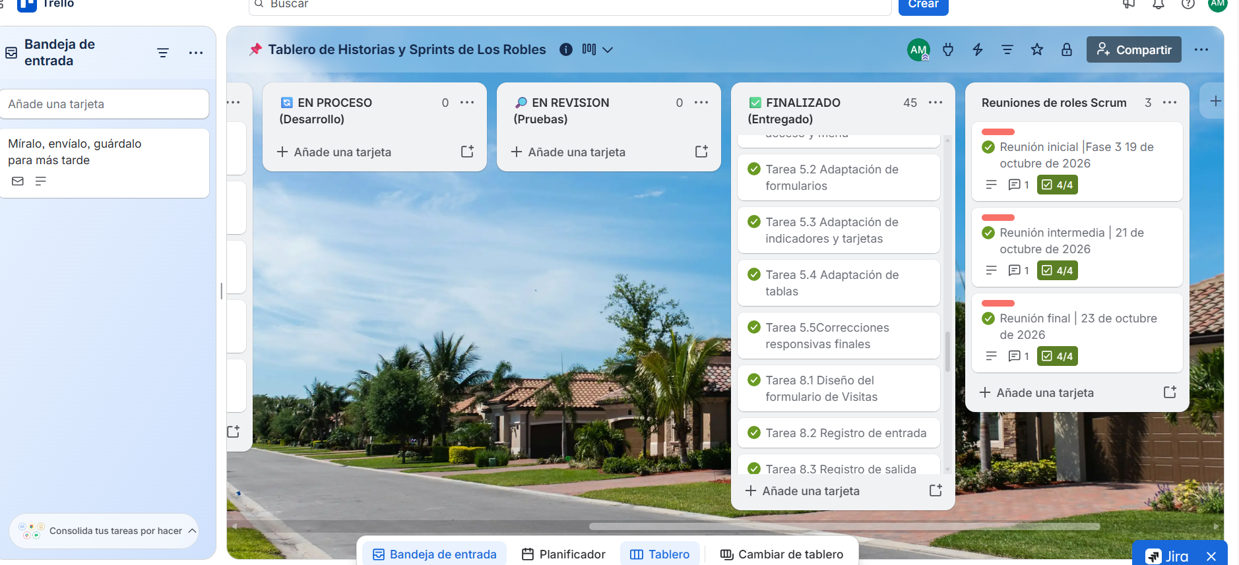  Figura 19. Tareas de los Sprints 4 y 5. | 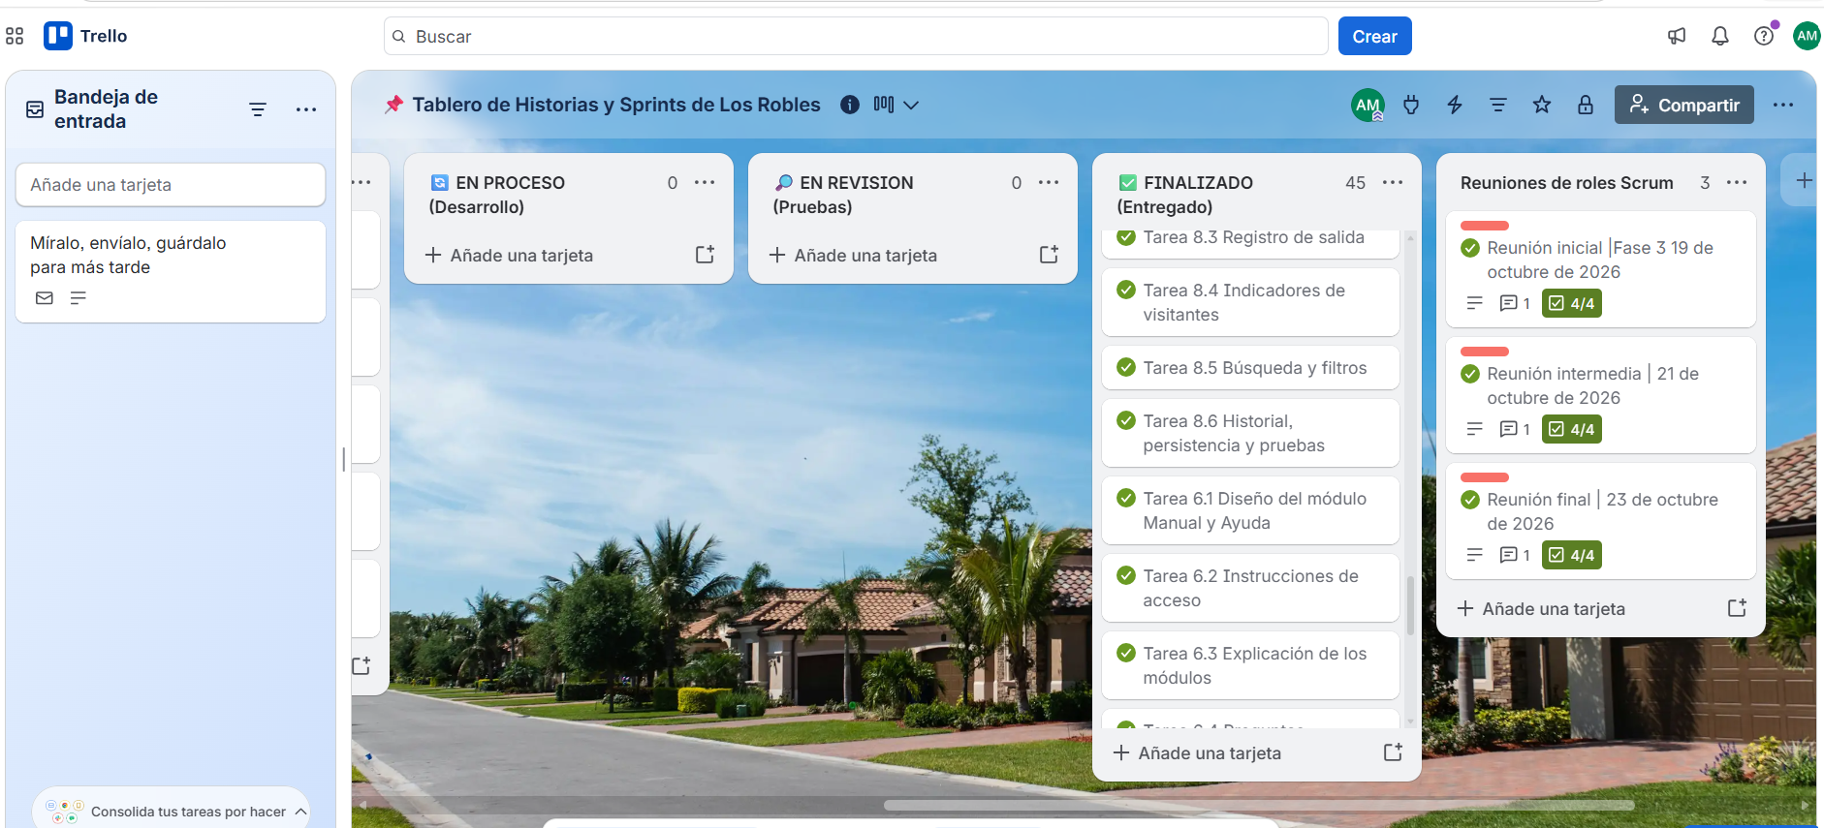  Figura 20. Cierre de actividades técnicas.

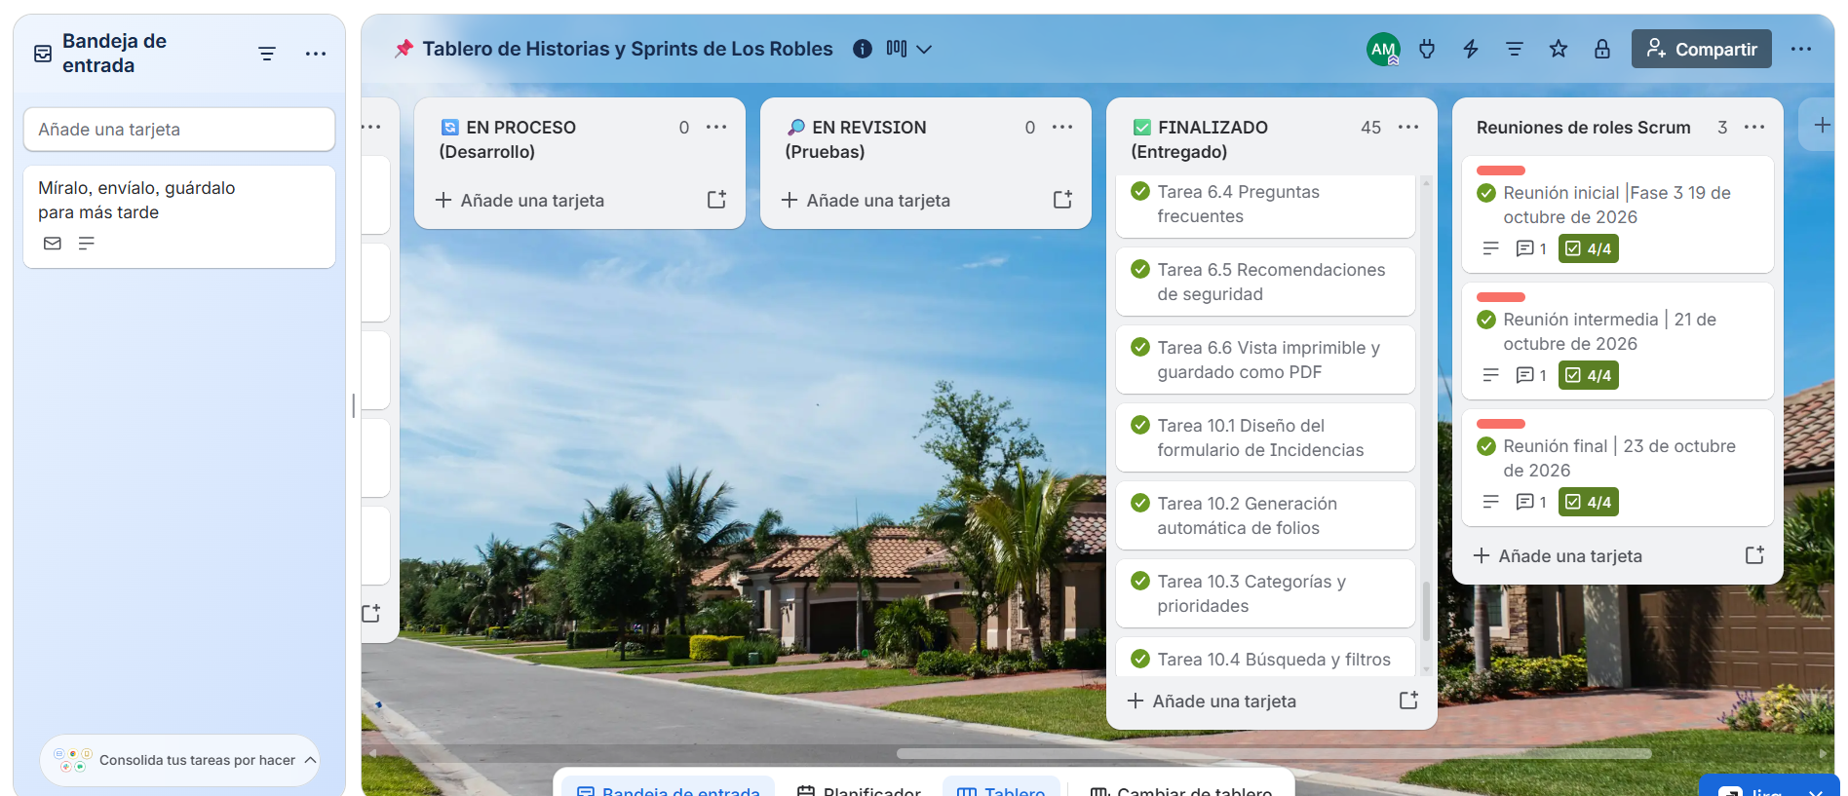
Figura 21. Vista general del tablero con tareas de la Fase 3 finalizadas. Fuente: elaboración propia en Trello, 2026.
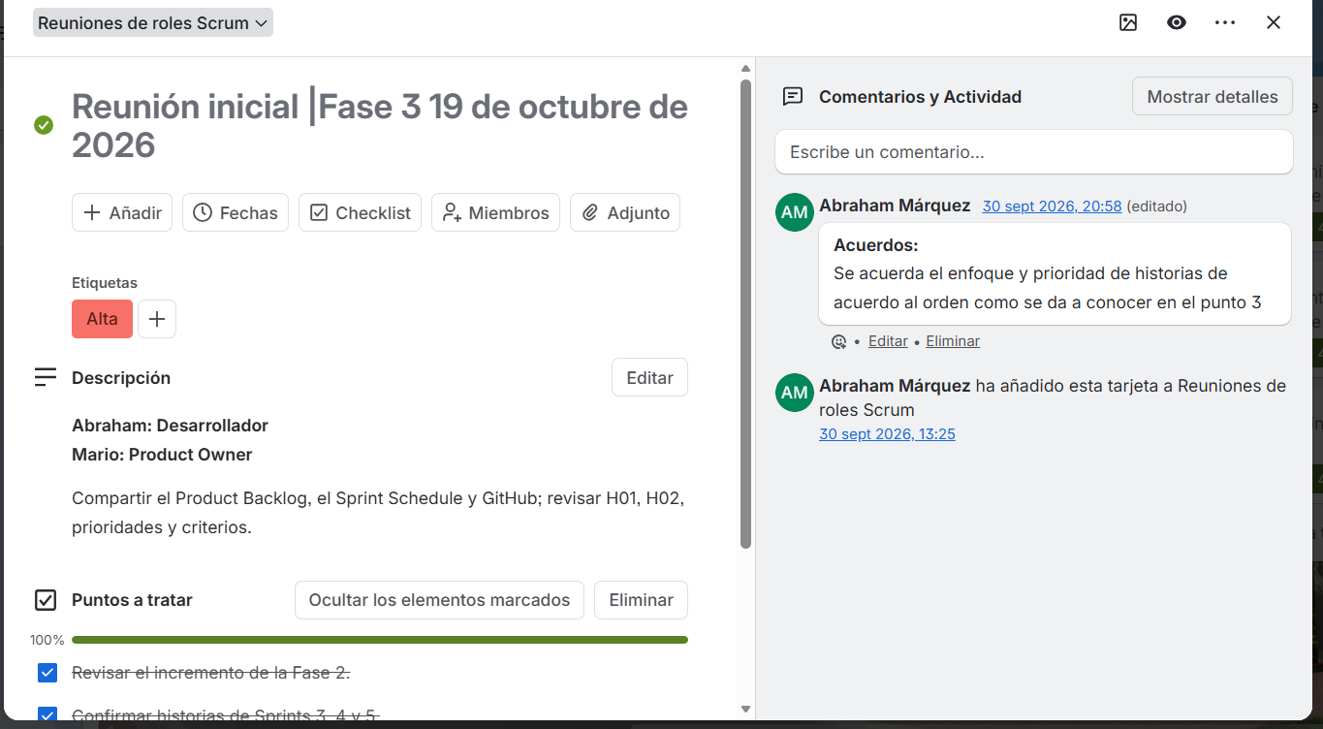
Figura 22. Reunión inicial de Fase 3 y listas de verificación. Fuente: elaboración propia en Trello, 2026.
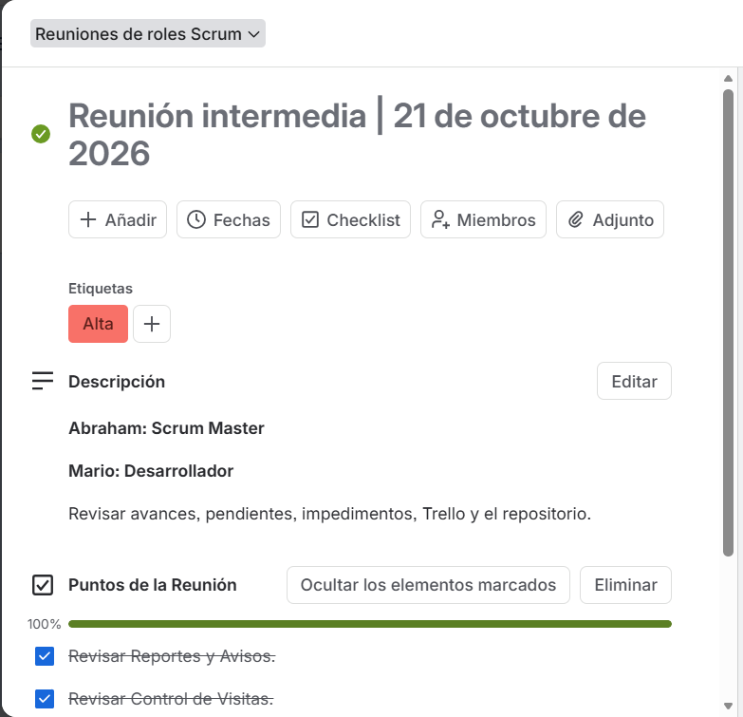  Figura 23. Reunión intermedia. | 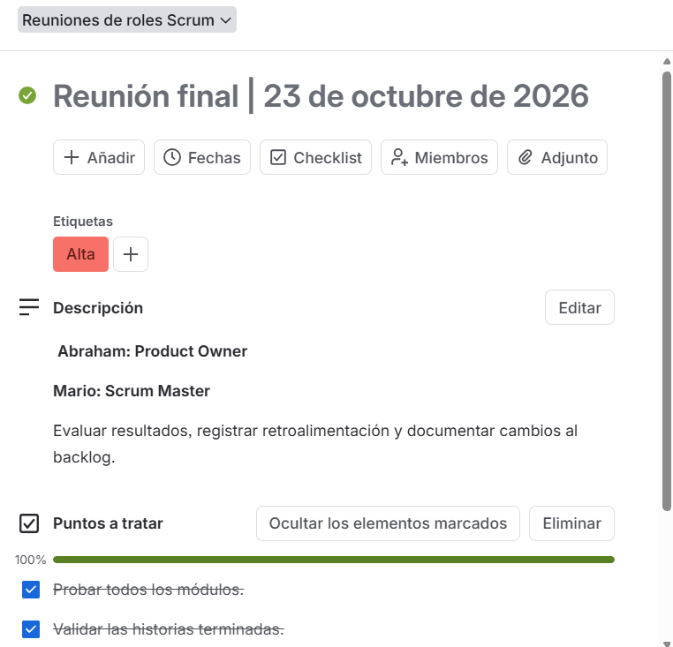  Figura 24. Reunión final.

11. Liga de GitHub y Trello
REPOSITORIO
https://github.com/AbrahamMarquezg/Proyecto-Los-Robles

TRELLO
https://trello.com/invite/b/6a9476a49b4ad31f35db2201/ATTI747fef527e95b09c0e5059890916aa3e2E757522/📌-tablero-de-historias-y-sprints-de-los-robles

12. Conclusiones
12.1 Conclusión general
La tercera fase completó los módulos previstos en los Sprints 3, 4 y 5 y mantuvo la continuidad del proyecto Residencial Los Robles. Reportes, Avisos, Visitas, Diseño Móvil, Manual e Incidencias funcionan dentro del prototipo y se relacionan con las historias originales del Product Backlog. La actualización de Trello y las evidencias visuales permiten demostrar el avance de manera verificable.
Los ajustes finales privilegiaron estabilidad, privacidad y facilidad de evaluación. El uso de CSV, impresión del navegador y almacenamiento local permitió cumplir el alcance académico sin representar el prototipo como una plataforma productiva. Las limitaciones técnicas se encuentran documentadas para una futura evolución con backend y base de datos.
12.2 Conclusión personal
En esta actividad logré integrar las historias restantes y comprobar que el sistema puede crecer sin perder las funciones de las fases anteriores. Trabajar con diferentes módulos me ayudó a aplicar estados, listas, formularios, filtros, validaciones, persistencia y diseño responsivo en React. También reforcé la importancia de que Trello, GitHub, el Product Backlog, el Sprint Schedule y el documento académico presenten el mismo avance.
Considero que la Fase 3 deja el proyecto preparado para la Actividad Integradora. El siguiente trabajo será revisar el producto completo, seleccionar las mejores evidencias y presentar el resultado acumulado de los cinco sprints.

13. Referencias
Atlassian. (2025). Revisión del sprint: guía paso a paso.https://www.atlassian.com/es/agile/scrum/sprint-reviews
Abramov, D., y Nabors, R. (2023). Presentación de React. https://es.react.dev/blog/2023/03/16/introducing-react-dev
Meta Platforms, Inc. (2026). Aprende React: inicio rápido. https://es.react.dev/learn
Schwaber, K., y Sutherland, J. (2020). La Guía de Scrum. https://scrumguides.org/docs/scrumguide/v2020/2020-Scrum-Guide-Spanish-Latin-South-American.pdf
Márquez García, A. (2026). Proyecto Residencial Los Robles [Repositorio de GitHub]. https://github.com/AbrahamMarquezg/Proyecto-Los-Robles
Márquez García, A. (2026). Actividad 1. Primera fase de desarrollo, revisión y ajuste de los Sprints [Documento académico no publicado].

